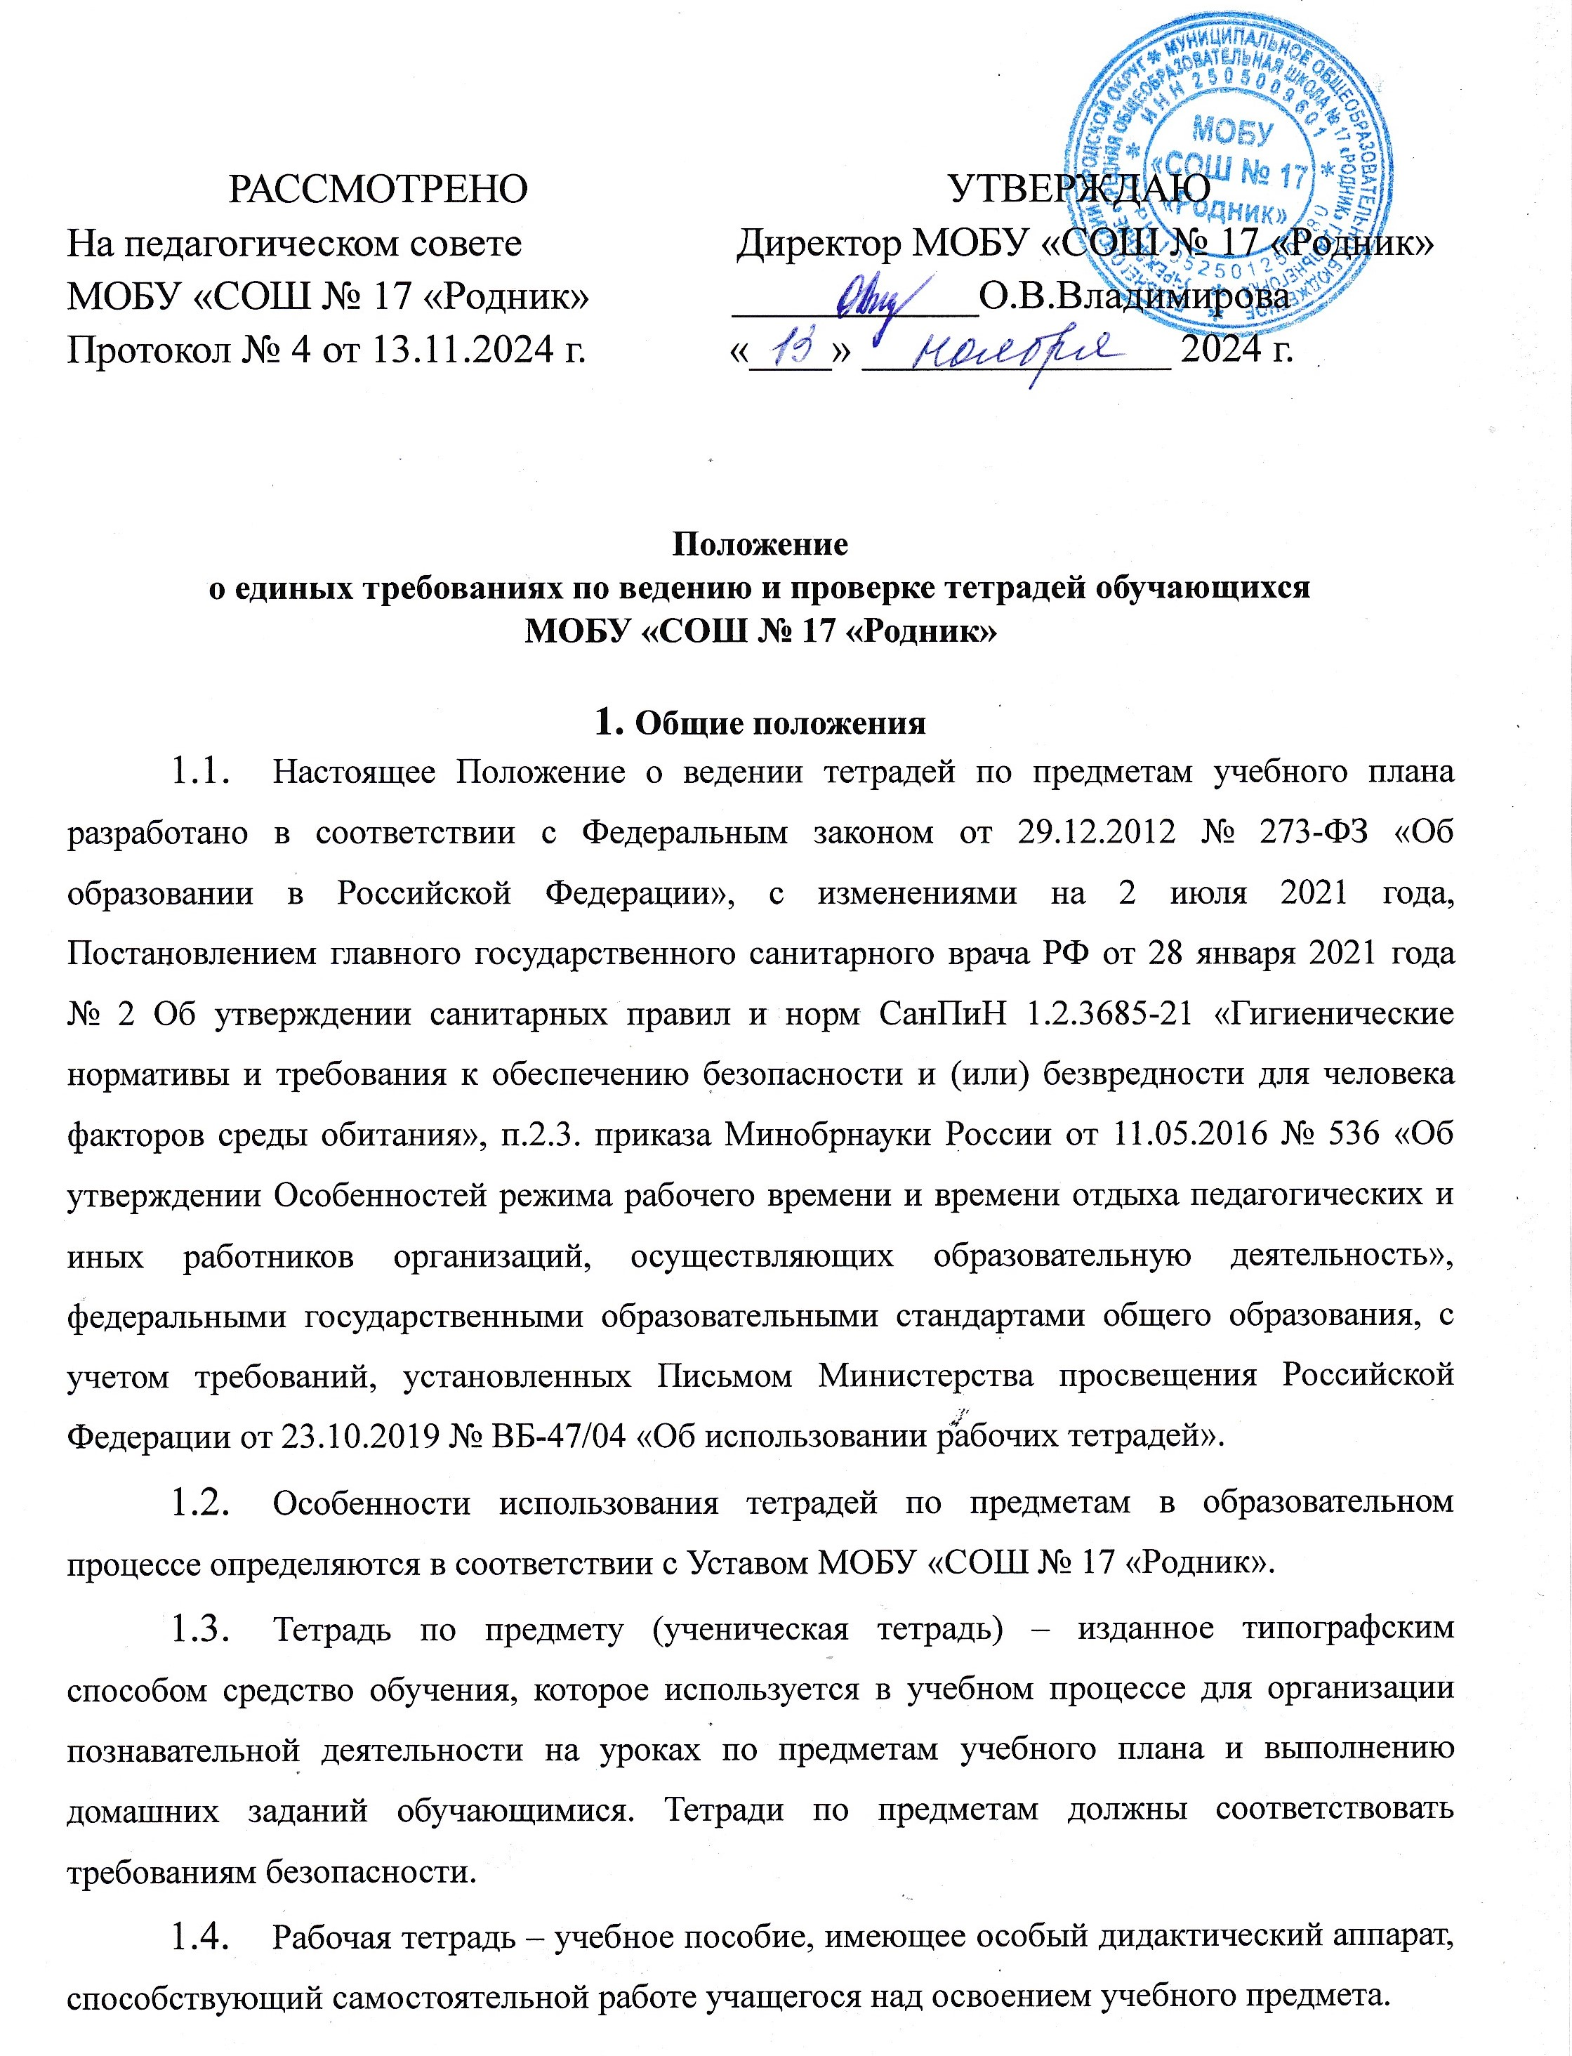

  - Настоящее Положение определяет порядок ведения ученических тетрадей, количество и виды тетрадей по различным предметам учебного плана, порядок проверки тетрадей учителем.
- Количество и назначение ученических тетрадей
  - Для выполнения всех видов письменных работ обучающиеся должны иметь следующее количество тетрадей, без учета обязательной тетради для контрольных и проверочных работ:
− по русскому языку в 1-х классах – 2 тетради; во 2-4-х классах – 2, 5-9-х классах – 4 тетради, (2 рабочих тетради, 1 тетрадь для контрольных работ, 1 тетрадь для творческих работ — сочинений, изложений), 10-11-х классах – 1
тетрадь;
− по литературному чтению в 1-4-х классах – 1 тетрадь;
− по литературе в 5-8-х классах – 1 тетрадь, 9-11-х классах – 2 тетради (1 рабочая, 1 тетрадь для творческих работ – сочинений);
− по математике в 1-4-х классах – 2 тетради, 5-6-х классах – 2 тетради, 7-9-х классах – 4 тетради (2 по алгебре, 1 по геометрии, 1 по вероятности и статистике), 10-11-х классах – 3 тетради (1 по алгебре, 1 по геометрии, 1 по вероятности и статистике);
− по иностранным языкам – 2 рабочие тетради во 2-11-х классах, 1 тетрадь словарь для записи иностранных слов;
  - Для контрольных письменных работ по русскому языку, математике, алгебре, геометрии, иностранному языку – по 1 тетради. Кроме того, 1 тетрадь для творческих работ (сочинений, изложений) по русскому языку в 5-11-х классах.
  - Учителя-предметники для повышения качества образования и эффективности применения образовательных технологий на уроках могут использовать рабочие тетради.
  - Использование рабочих тетрадей на печатной основе в начальных классах является неотъемлемой частью образовательного процесса и значительно влияет на эффективность обучения, поскольку выполнение обучающимися письменных работ формирует навык письма и развивает мелкую моторику.
  - Рекомендуется использовать отдельные тетради для классных и домашних работ, тетради для контрольных работ, тетради для лабораторных и практических работ в соответствии с условиями организации учебного процесса по учебным предметам.
  - Рабочей программой учителя могут быть предусмотрены и иные виды тетрадей учащихся: тетради на печатной основе, контурные карты и т.д.
  - Рабочей программой учителя может быть предусмотрено выполнение учащимися некоторых видов работ в электронном виде с размещением выполненных заданий в информационной системе, обеспечивающей хранение таких работ и их оценивание учителем (например, в системе дистанционного обучения).
  - Периодичность проверки заданий, выполненных в соответствии с пп. 2.6 и 2.7, осуществляется в зависимости от частоты выполнения заданий при помощи таких инструментов обучения и их количества.
- Порядок ведения тетрадей в школе
  - Проверка тетрадей обязательна для всех предметов, перечисленных в п.2 настоящего Положения.
  - Записи в тетрадях делаются пастой (чернилами) синего (фиолетового цвета), использование пасты (чернил) другого цвета при оформлении тетрадей (для выделения орфограмм или заголовков) осуществляется по согласованию с учителем. Проверка тетрадей является одним из возможных способов контроля знаний обучающихся.
  - Проверка тетрадей является обязательной для каждого учителя.
  - В тетрадях ведутся письменные работы, из которых обязательно проверяются учителями:
− классная работа;
− домашняя работа;
− контрольная работа;
− лабораторная работа;
− творческая работа (формы: сочинение, изложение, эссе, рецензия и т.д.).
  - Наличие тетради для проверочных работ обязательно для каждого предмета, по которому в соответствии с рабочей программой предусмотрен тематический и констатирующий контроль.
  - При проверке тетрадей учитель имеет право делать записи только пастой (чернилами) красного цвета.
  - Учитель имеет право, помимо выставления (или не выставления) оценки, делать в тетради записи, касающиеся только непосредственно проверяемой работы.
  - Запрещается делать в тетради записи, касающиеся поведения обучающихся, а также унижающих честь и достоинство обучающихся.
  - В качестве оценки могут быть использованы традиционные символы - отметки: «2», «З», «4», «5». Допускается выставление нескольких оценок за каждый вид деятельности (в том числе, и через дробь). Допускается использование качественных характеристик выполненной работы - оценок.
  - С целью повышения качества проверки и оценки уровня усвоения обучающимися изученного материала учителю-предметнику необходимо ознакомить обучающихся с критерием выставления отметок. Особенности оценивания письменных работ учащихся разных видов утверждаются локальным нормативным актом образовательной организации.
  - Учителя-предметники обязаны следить за аккуратным ведением тетрадей, единообразием надписей и грамотным оформлением всех записей в них. В тетрадях по всем предметам необходимо исправлять орфографические и пунктуационные ошибки.
  - Все записи в тетрадях обучающихся должны проводиться с соблюдением следующих правил и требований:
- писать аккуратным, разборчивым почерком;
- единообразно выполнять надписи на обложке, указывать, для чего предназначена тетрадь (для работ по русскому языку, по математике), класс, номер и название школы, фамилию и имя обучающегося. На ее обложке (первой странице) делается следующая запись:
Тетрадь
для___работ или для контрольных работ___ по________________
ученика (цы) _____ «_____» класса
МОБУ «СОШ № 17 «Родник»
Фамилия_______________________
Имя___________________________
  - Тетради для обучающихся первого класса подписываются только учителем.
  - Тетради по иностранному языку подписываются на изучаемом языке.
  - Все обучающиеся 1-11 классов должны беречь тетради, не допускать вырванных листов, не начинать новую тетрадь до тех пор, пока не будет исписана старая.
  - Во всех тетрадях писать разборчиво и аккуратно, соблюдая поля с внешней стороны.
  - В тетрадях по русскому языку, английскому языку, литературе число и месяц выполнения работы записываются словами в форме именительного падежа; в тетрадях по остальным предметам дата выполнения работы указывается цифрами на полях.
  - Все обучающиеся 2-11 классов обязаны единообразно выполнять надписи на обложке тетради: указывать, для чего предназначается тетрадь.
  - Обучающиеся всех классов должны писать на отдельной строке название темы урока, а также темы письменных работ (изложений, сочинений, практических и других работ); обозначать номер упражнения, задачи или указывать вид выполняемой работы (план, конспект, ответы на вопросы и т.д.); указывать, где выполняется работа (классная или домашняя).
  - Между заключительной строкой текста одной письменной работы и датой или заголовком (наименованием вида) следующей работы в тетрадях по русскому языку необходимо пропускать 2 линейки, а в тетрадях по математике - 4 клетки (для отделения одной работы от другой и для выставления оценки за работу).
  - Обучающиеся должны выполнять: аккуратно подчёркивания, чертежи, условные обозначения карандашом или ручкой (в начальных классах только карандашом), в случае необходимости - с применением линейки и циркуля.
  - Исправлять ошибки обучающиеся должны следующим образом:
- неправильно написанную букву или пунктуационный знак зачёркивать косой линией;
- часть слова — тонкой горизонтальной линией;
- вместо зачёркнутого надписывать нужные буквы, предложения, не заключать неверные написания в скобки.
  - После каждой проверки тетрадей учителем обучающиеся должны выполнять работу над ошибками в тех же тетрадях, в которых выполнялись соответствующие письменные работы.
4. Виды письменных работ обучающихся, выполняемых в тетрадях
  - Основными видами классных и домашних письменных работ обучающихся, выполняемых в тетрадях, являются:
- упражнения по русскому языку, иностранному языку, математике, физике, химии;
- конспекты первоисточников и рефераты по истории, обществознанию, географии, литературе в 5-11 классах;
- планы и конспекты лекций учителей по предметам на уроках в 9-11 классах;
- планы статей и других материалов из учебников;
- сочинения и письменные ответы на вопросы по русскому языку и литературе;
- составление аналитических и обобщающих таблиц, схем и т.п. (без копирования готовых таблиц и схем учебников).
  - В тетрадях проводятся все виды текущих оценочных процедур (проверочные работы, диктанты, тесты и т.д.) и письменные контрольные работы. Объем времени для проведения письменных работ определяется учителем в соответствии с рабочей программой по предмету.
- Порядок проверки рабочих тетрадей учителем
  - Задачи проверки тетрадей учителем:
- контроль выполнения обучающимися классных и домашних работ;
- соблюдения порядка ведения тетрадей;
- проверка контрольных, лабораторных и других работ в соответствии с рабочей программой по предмету.
  - Порядок проверки тетрадей в начальных классах:
- все тетради обучающихся проверяются ежедневно;
- ошибка подчеркивается и исправляется учителем.
  - Виды ошибок выносятся на поля тетради:
- I- орфографическая ошибка;
- V - пунктуационная ошибка.
  - Контрольные работы, изложения и сочинения проверяются и возвращаются обучающимся в срок не более трех рабочих дней.
  - После каждой проверенной работы обучающимися выполняется работа над ошибками.
5.7. Тетради по русскому языку проверяются:
- в 5-6 классах ежедневно, каждая работа;
- в 7-9 классах - наиболее значимые работы, не реже двух раз в неделю;
- в 10-11 классах - наиболее значимые работы, не реже одного раза в неделю.
  - При проверке изложений и сочинений в 5-11-х классах (как контрольных, так и обучающих) отмечаются не только орфографические и пунктуационные ошибки, но и фактические, логические, речевые (которые подчеркиваются волнистой линией) и грамматические. На полях тетради учитель обозначает фактические ошибки символом 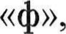логические — знаком «л», речевые — знаком грамматические — знаком «г».
  - Тетради по литературе проверяются:
- в 5-9 классах не реже двух раз в месяц;
- в 10-11 классах не реже одного раза в месяц.
  - Контрольные работы проверяются в срок не более трех рабочих дней, изложения и сочинения - не более пяти рабочих дней. Ошибка подчеркивается учителем, на полях отмечается вид ошибки. После каждой проверенной работы обучающимися выполняется работа над ошибками.
  - Тетради по математике проверяются:
- в 5-6 классах ежедневно, каждая работа;
- в 7-9 классах - наиболее значимые работы, не реже двух раз в неделю;
- в 10-11 классах - наиболее значимые работы, не реже одного раза в неделю.
  - Тетради по иностранному языку проверяются:
- в 1-4 классах — после каждого урока, каждая работа;
- в 5 классах — после каждого урока, каждая работа;
- в 6-9 классах — наиболее значимые работы не реже 1 раза в неделю у всех обучающихся;
- в 10-11 классах — наиболее значимые работы не реже 1 раза в учебную четверть.
  - Контрольные работы проверяются в срок не более трех рабочих дней.
  - Проверка тетрадей по остальным предметам в 5-11 классах зависит от количества часов на предмет в учебном плане:
- 1 час в неделю — не реже одного раза в месяц;
- 2 часа в неделю — не реже двух раз в месяц;
- З и более часов в неделю — еженедельно.
  - Контрольные, лабораторные, практические и другие наиболее значимые работы проверяются у всех обучающихся в срок не более трех рабочих дней.
  - При проверке соблюдения порядка ведения тетрадей учитель выставляет оценку за ведение тетради, при необходимости указывает ошибки в ведении тетради.
  - Тетради для лабораторных работ по всем предметам во всех классах проверяются у всех обучающихся в течение недели после проведения работы.
  - Проверка тетрадей обучающихся заместителем директора по учебной работе регламентируется Положением о внутришкольном контроле образовательной организации.

- Порядок проверки тетрадей обучающихся администрацией школы
  - Контроль за ведением тетрадей обучающихся осуществляется заместителем директора по учебной работе в соответствии с планом внутришкольного контроля МОБУ «СОШ № 17 «Родник».
  - В необходимых случаях проверка осуществляется внепланово, оперативно.
  - Предметом проверки рабочих тетрадей обучающихся является:
- оформление обложки;
- наличие даты и вида работы, соответствие даты работы в тетради дате, указанной в электронном журнале;
- аккуратность ведения тетрадей;
- оценивание работы в соответствии с нормами оценки, соответствие оценки в тетради, выставленной в электронный журнал;
- частота проверка работы каждого обучающегося.
  - По итогам проверки рабочих тетрадей составляется справка, в которой указываются выявленные нарушения, даются рекомендации по устранению замечаний.
  - В случае выявления недостатков работы учитель-предметник ставится на индивидуальный контроль заместителя директора по учебной работе. При этом учитель-предметник обязан предоставить объяснительные о причинах недобросовестного отношения к работе с тетрадями и исправления замечаний.
  - По итогам справки директор вправе издать приказ с указанием принятых мер.

- Установление доплат за проверку тетрадей обучающихся
  - Установление выплат компенсационного характера педагогическим работникам МОБУ «СОШ № 17 «Родник» осуществляется на основании Приказа Минобрнауки России от 1 1.05.2016 № 536 «Об утверждении Особенностей режима рабочего времени и времени отдыха педагогических и иных работников организаций, осуществляющих образовательную деятельность» п.2.3. определяющего эти виды работ как: «Другая часть педагогической работы, определяемая с учётом обязанностей, предусмотренных квалификационными характеристиками по должностям, занимаемым работниками, ведущими преподавательскую работу, а также дополнительных видов работ, непосредственно связанных с образовательной деятельностью, выполняемых с их письменного согласия за дополнительную оплату» и действующим «Положением об оплате труда работников МОБУ «СОШ № 17 «Родник».
  - Установление выплат регулируется трудовым договором (дополнительным соглашением к трудовому договору) - выполнение с письменного согласия дополнительных видов работ, непосредственно связанных с образовательной деятельностью, на условиях дополнительной оплаты (классное руководство; проверка письменных работ; заведование учебными кабинетами, лабораториями, мастерскими, руководство методическими объединениями; другие дополнительные виды работ с указанием в трудовом договоре содержания, срока выполнения и размера оплаты)».

Заключительные положения
  - Настоящее Положение утверждается приказом директора МОБУ «СОШ № 17 «Родник».
  - Изменения, дополнения вносятся в настоящее Положение приказом директора МОБУ «СОШ № 17 «Родник».
  - За нарушение требований настоящего Положения работники школы, осуществляющие педагогическую деятельность, несут дисциплинарную ответственность.

